# 制定学习计划

**路径：应用中心=》培养=》个人学习计划**

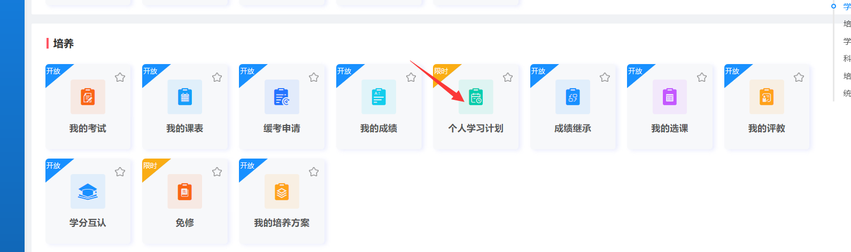

## 个人学习计划提交/保存

第一步、对培养方案内的课程进行加入计划/移出计划的操作

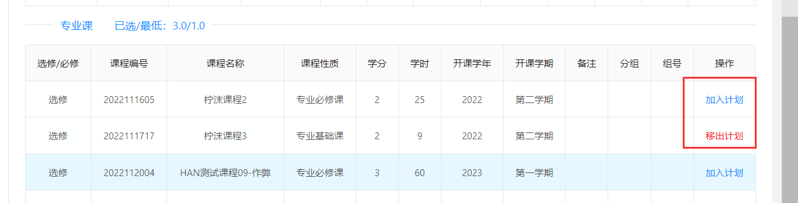

要是想添加跨专业课，点击新增按钮，然后勾选数据点击添加即可

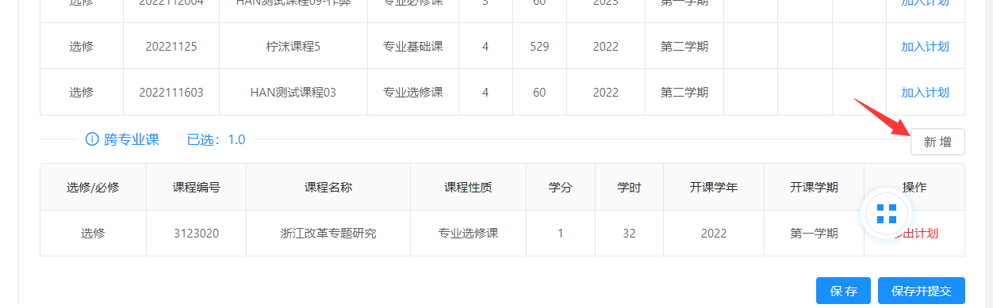

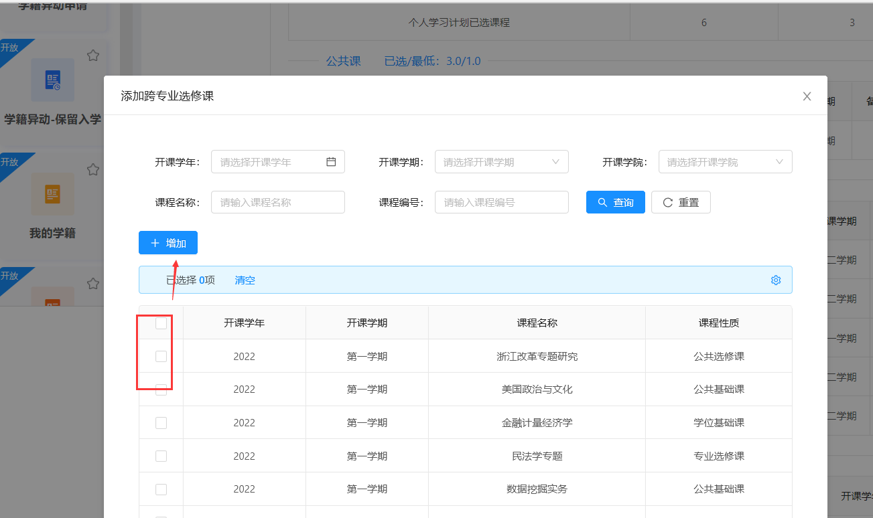

第三步 ： 点击保存按钮即可保存学生的个人学习计划

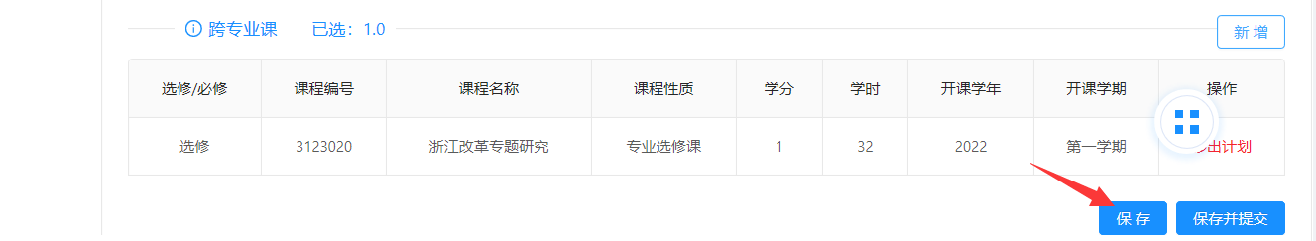

第四步 ： 点击提交按钮即可提交学生的个人学习计划

